网上申报单位注册方式用户操作手册

开封市财政局政府采购监督管理办公室

网上申报单位注册方式

1、进入“开封市政府采购网”http://kaifeng.hngp.gov.cn/
进入“用户注册入口”

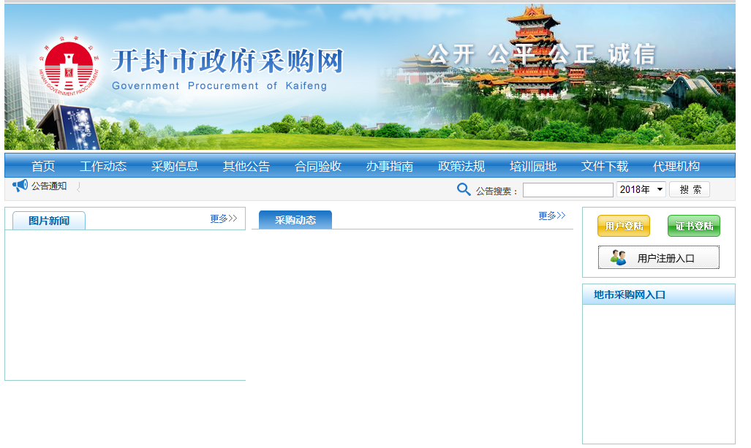

2、点击右侧“采购人”（如下图）

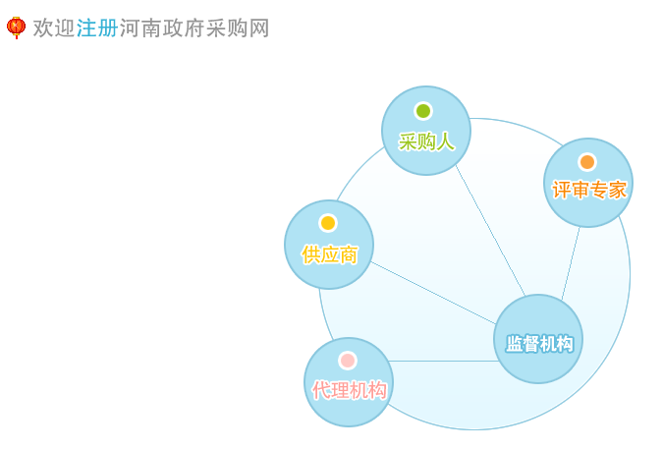

3、点击“预算单位协议”下方的“同意”（如下图）

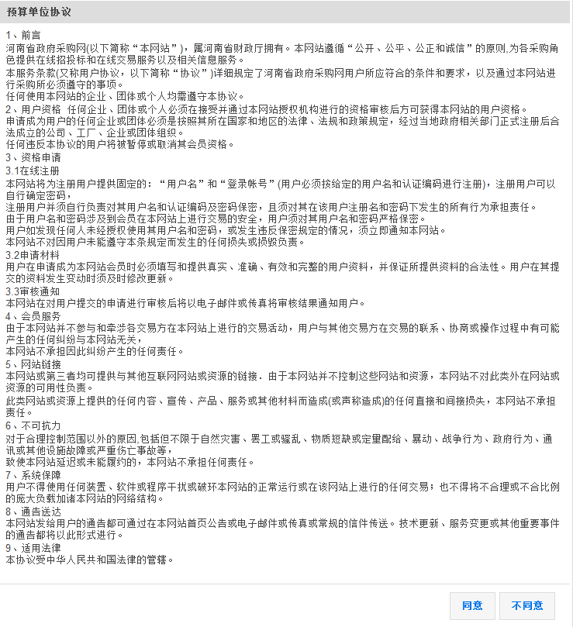

4、将“采购人注册信息”中的信息填写完毕。
4.1注册区域：点击“河南省”前的（+）号、“开封市”前的（+）号，点击“开封市市直（或根据自身情况进行选择）”；（必选项）
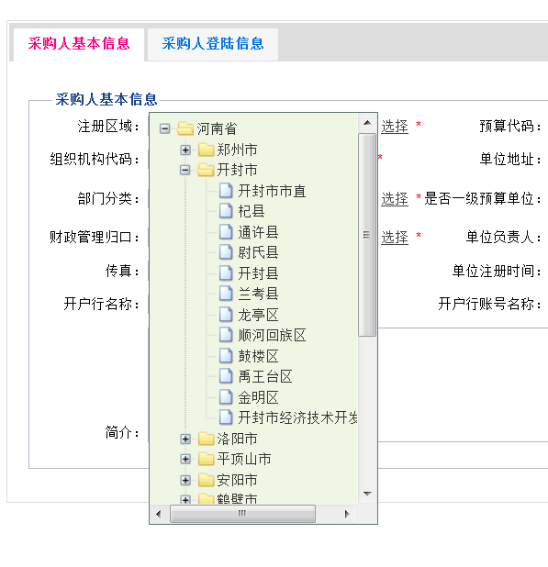

4.2、预算代码：按单位预算代码填写；（必填项）
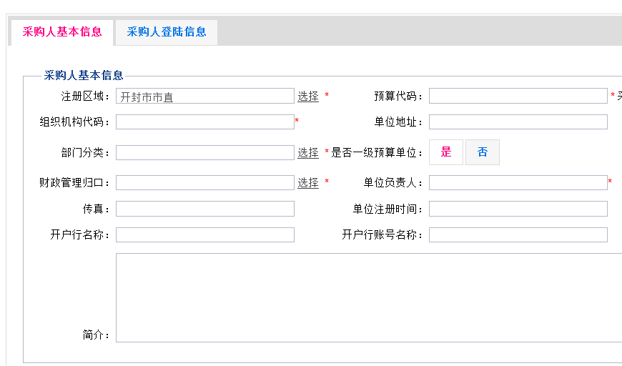

4.3、采购单位名称：按单位公章名称填写全称；（必填项）
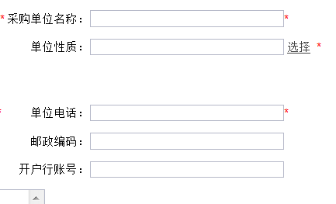

4.4、组织机构代码：填写技术监督部门颁发的组织机构代码证书的单位代码，为九位数字（或末尾是字母），如XXXXXXXX-X；或企业三证合一的统一社会代码（必填项）
4.5、单位地址：（可选项）
4.6、单位性质：分为企业、事业单位、国家机关、团体组织；（必选项）

4.7、部门分类：（必选项）点击“选择”，按部门分类选择其一：一级预算单位中的“国家机关”应选择“政府系统”、“人大”、“党委系统”、“政协”、“检察”、“法院”、“民主党派”等；一级预算单位中的事业单位和团体组织以及二级及二级一下单位应选择其它选项，如：“教育” 、“文化”、“地震”等。
4.8、是否一级预算单位：按财政预算级别填报。如选“否”，还应填报“上级预算单位名称” ；
4.9、财政管理归口：（必选项）应选择财政部门归口管理的科室之一；如：行政政法科、社会保障科、教科文科、经济建设科、企业与金融贸易科、综合科等；
4.10、单位负责人、单位电话：（必填项）
4.11、采购人基本信息其它内容为可选项。

5、将“采购人登陆信息”中的信息填写完毕。
5.1、操作员姓名：具体填报政府采购信息的工作人员，应填报实名；
5.2、移动电话：填报操作员的手机号码，以便联系；
5.3、其他信息可选择填写；
5.4、密码、确认密码应一致。应牢记，以便以后登录使用。
5.5、输入验证码后，系统会自动生成登录账号，请牢记，以便以后登录“河南省电子化政府采购系统”进行业务操作和管理。

注：以上内容带“*”号的为必填或必选内容，如未填报完全系统将不通过或无法审核通过。
以上内容填报完毕，可联系开封市财政局政府采购监督管理办公室审核。
联系电话：23876034

注册完毕后，需向采购办递交:
- 代码证复印件（加盖单位公章）
- 授权委托书及身份证复印件（加盖单位公章）
- 开封市政府采购网用户注册/变更申请表（加盖单位公章）
以上材料各一份，递交到采购办方可通过审核

